LAPORAN PROJECT AKADEMIK



Disusun Oleh :

12241991 | TEGAR ISA FATNA

PROGRAM STUDI INFORMATIKA
SEKOLAH TINGGI MANAJEMEN INFORMATIKA DAN ILMU KOMPUTER
EL RAHMA YOGYAKARTA
2026

Capture database user
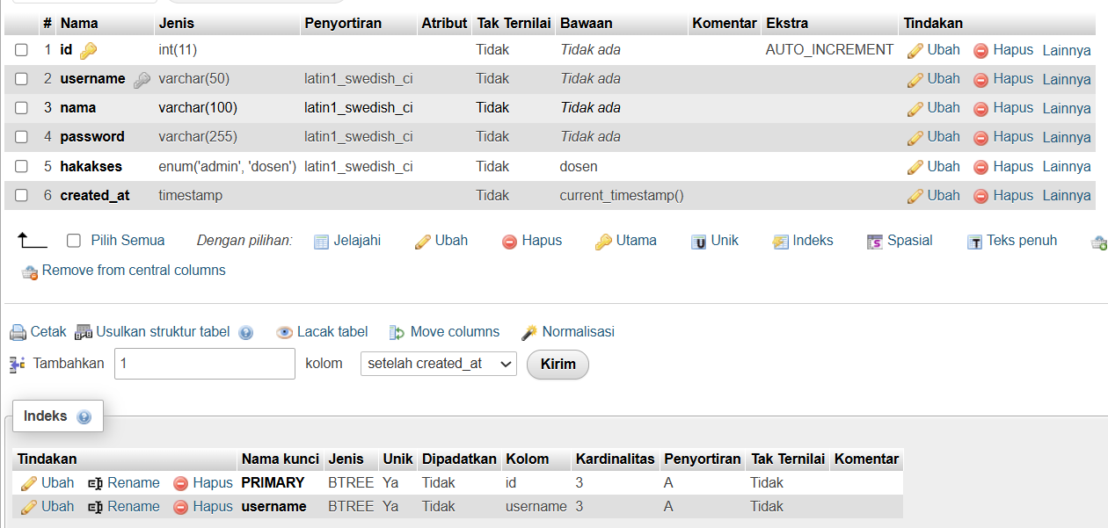
Capture database mahasiswa
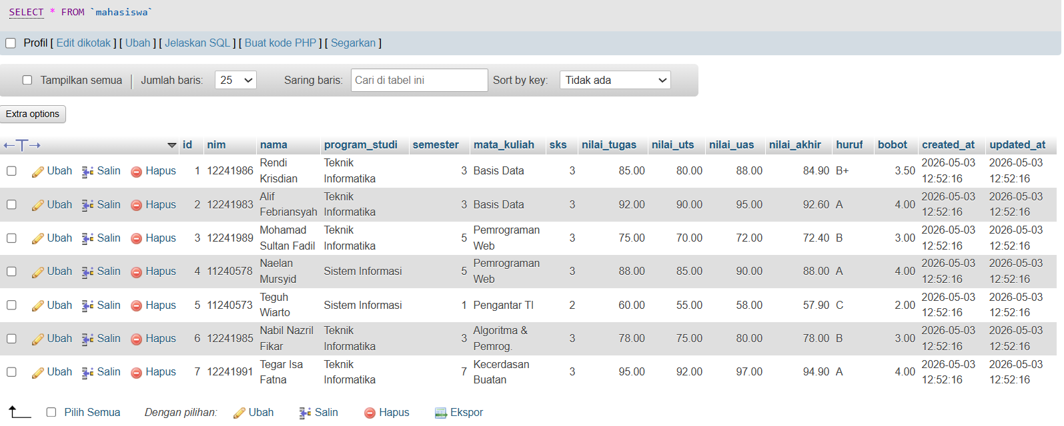
Capture koneksi.php
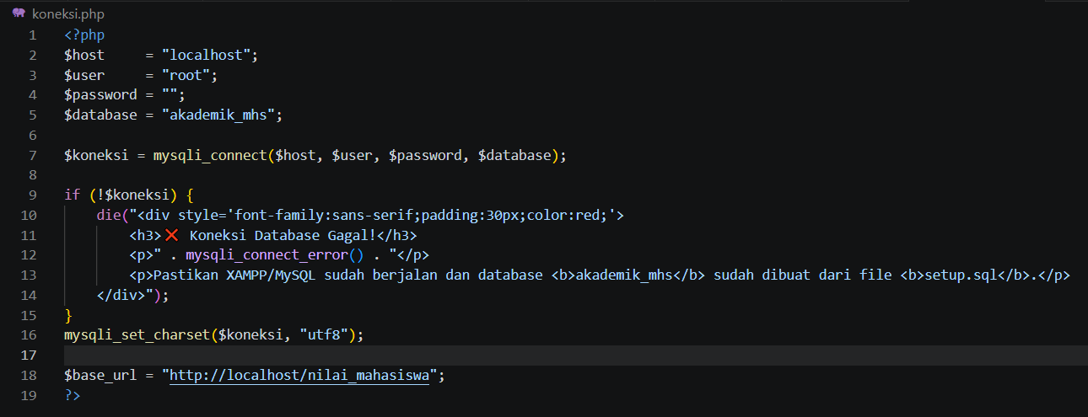
Capture loginsumbit.php
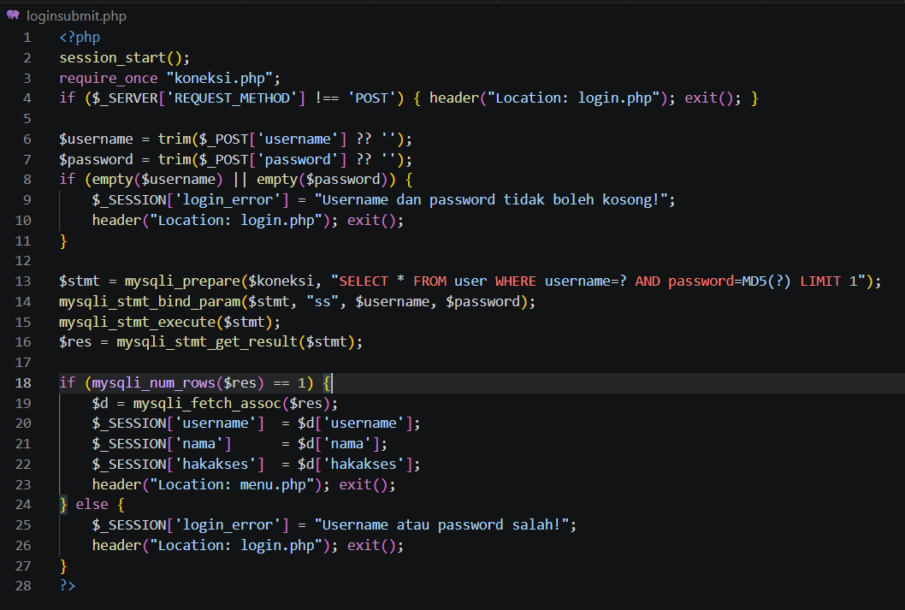
Capture logout.php
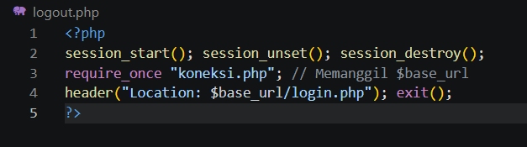

Capture includes/helpers.php
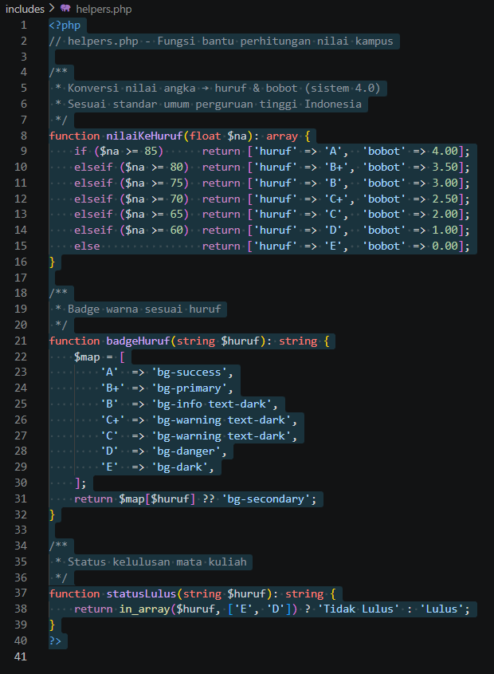

Capture menu.php
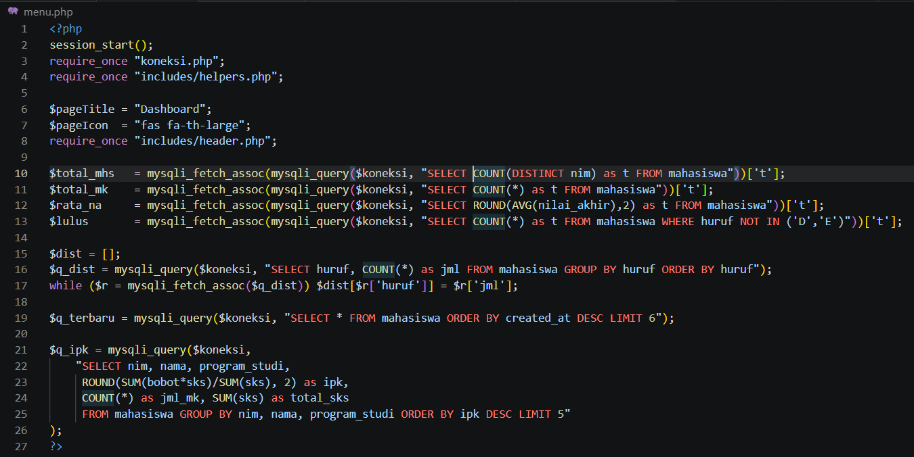
Form login
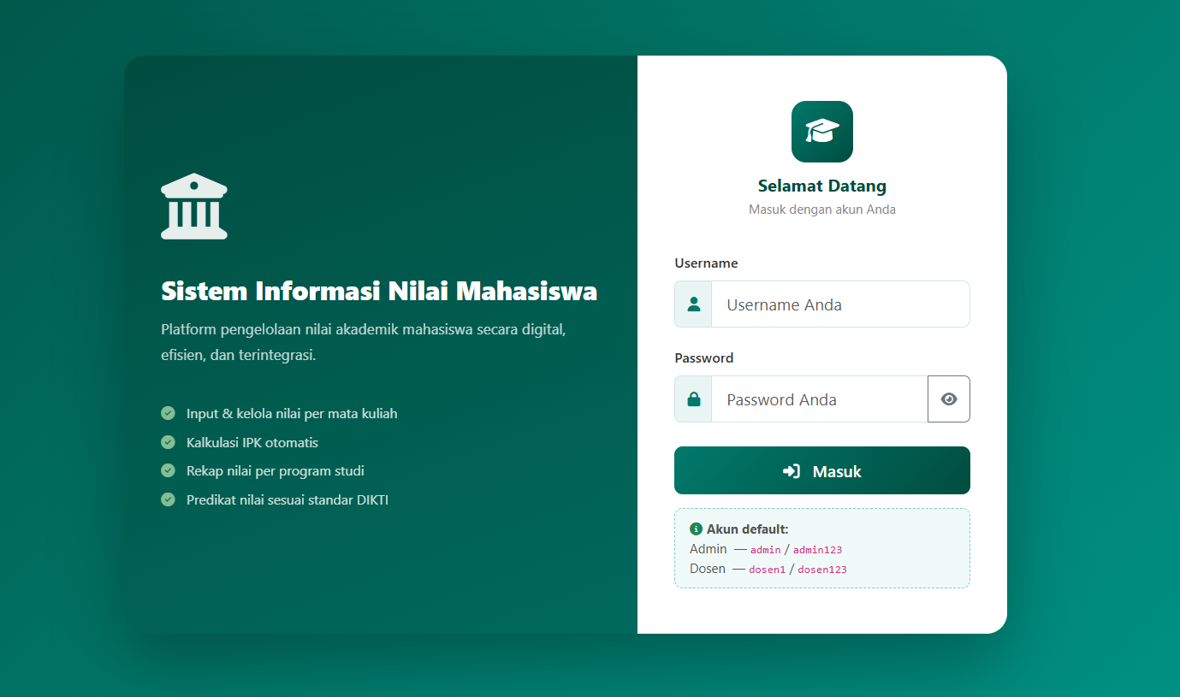

Tampilan menu/dashboard
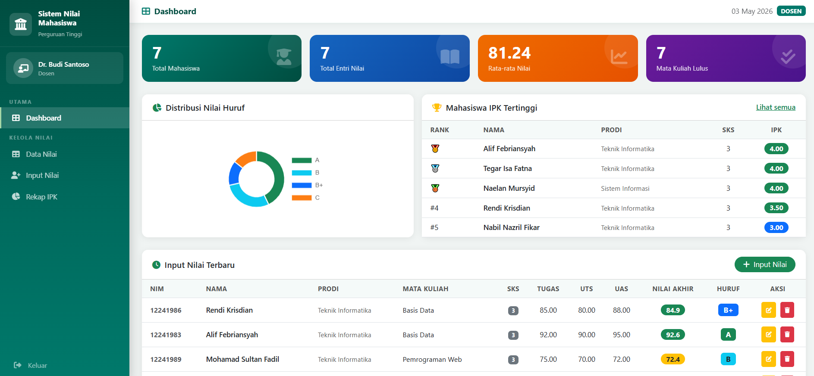
Tampilan edit
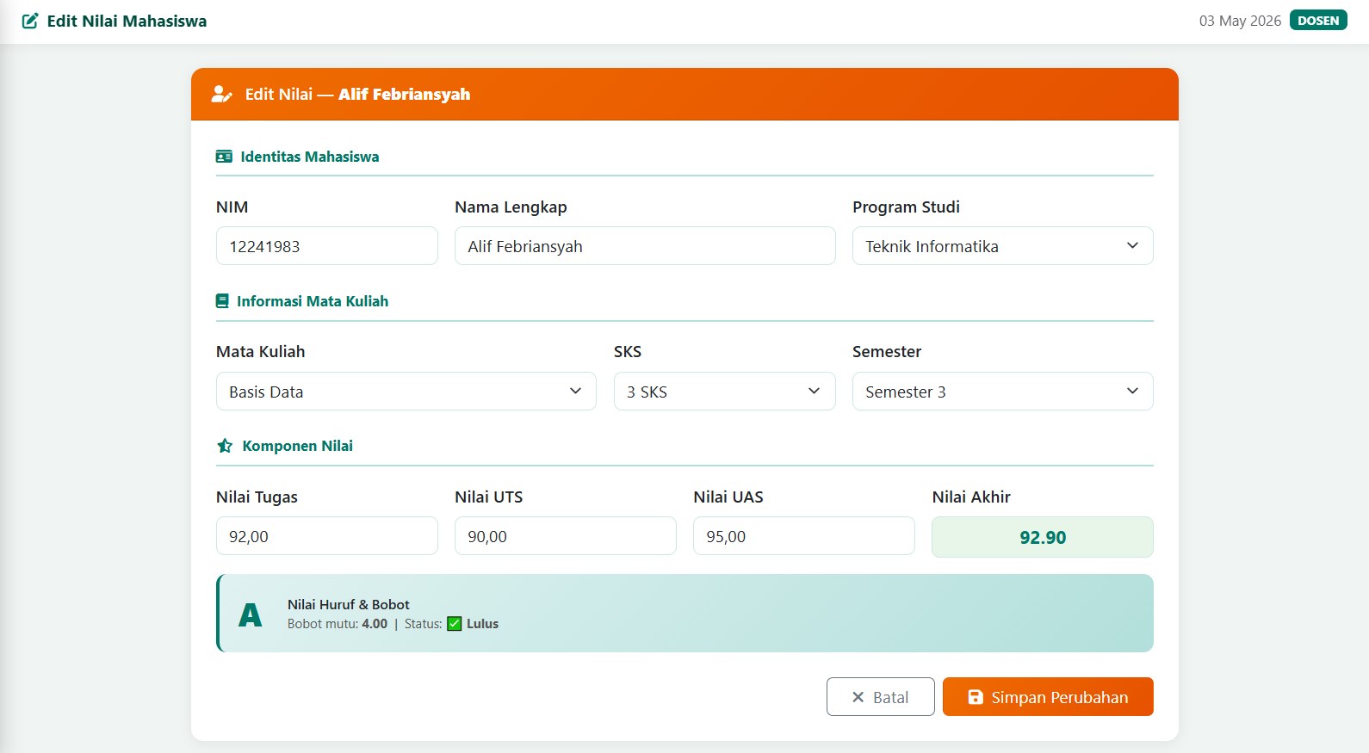

Tampilan input
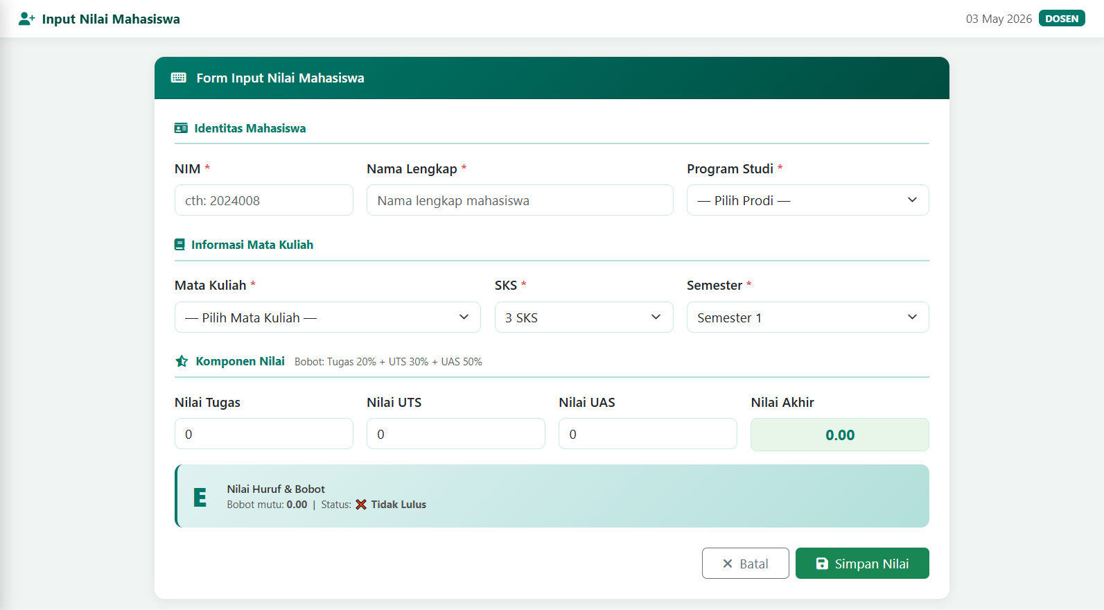
Tampilan rekap
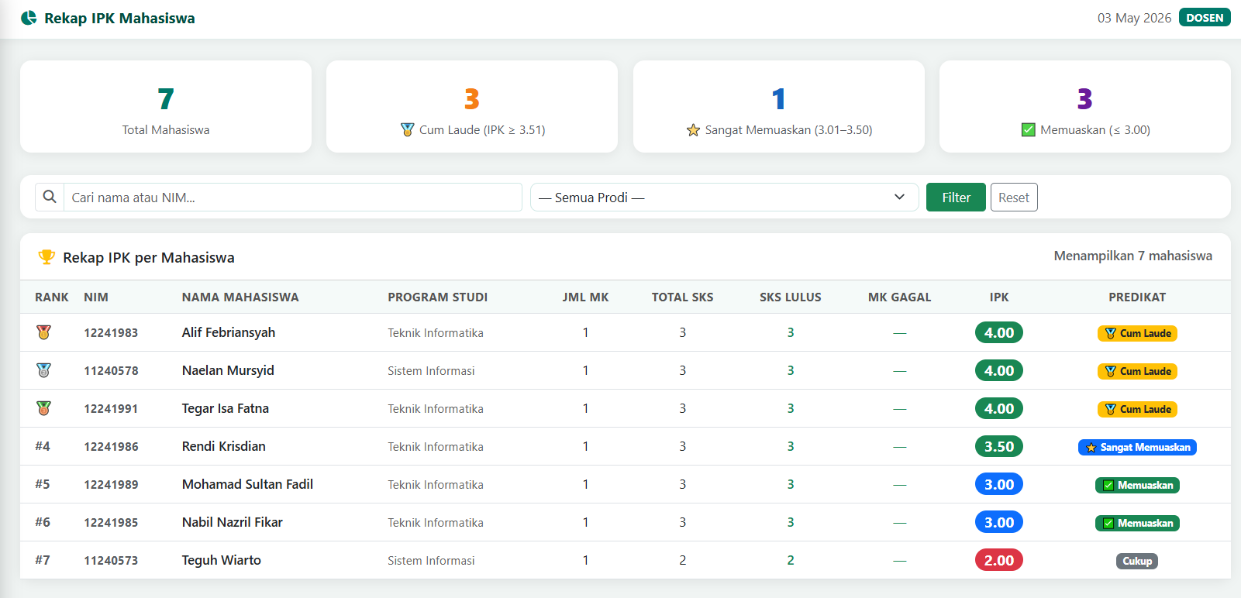

Tampilan data dihapus
